中國文化大學教育部高教深耕計畫A6-1計畫成果紀錄表

子計畫 | A6 檢核學生學習成果，提升關鍵能力學習成效
具體作法 | A6-1 大學生基本素養測驗
主題 | 大學生基本素養測驗
內容 | 主辦單位：教學資源中心  活動日期：114年9月至11月  活動地點：國立臺灣師範大學-雲端測驗系統  https://system.rcitepc.ntnu.edu.tw/Login.aspx  參與人數：共計1770人，完整填答1574人。  內 容：  臺師大的大學生基本素養測驗，主要參考二十一世紀技能評估與教育行動計畫(Assessment & Teaching of 21st Century Skills,ATC21S)、學生能力評量計畫(Programme for International Student Assessment, PISA)，以及國際數學與科學教育成就趨勢調查(Trends in International Mathematics and Science Study,TIMSS)等多項國際知名大型研究計畫，並參考全國各大專院校的通識教育目標，發展出十大基本素養，每個素養均為發展全人教育重要的一環。  而每一素養皆有兩大面向：認知與情意。  【認知面向】：與傳統的智力學力或技能有關；  【情意面向】：偏向進入職場面對情境時個人的態度有關。  本年度針對110學年度入學之學生進行後測，利用對應的科學思辨能力做檢核。幫助學生了解自己各項基本素養測得能力的座落百分點，進而了解自己各領域能力定位與職場競爭力。亦作為大專院校評量學生全人素養的參考工具、學校課程規劃之參考，提供學校了解學生達成學校教育目標的程度與通識教育課程的辦學成效。  加強施測數據分析判讀以利進行學生學習議題分析。  執行成效：  測驗人數1770人。
 | 照片 | 說明
 | 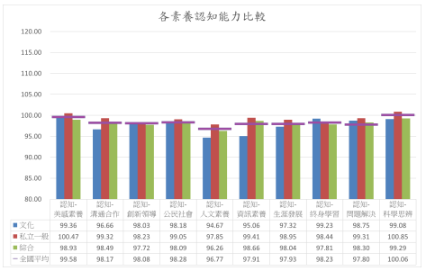 | 114 學年度第 1 學期大學生基本素養測驗量尺分數—認知能力
 | 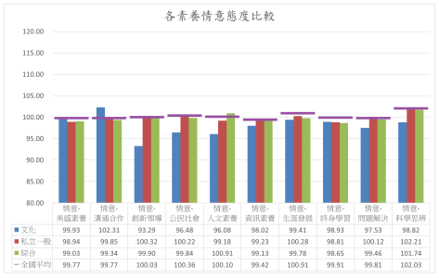 | 114 學年度第 1 學期大學生基本素養測驗量尺分數—情意態度
附件檔案 | 檔案名稱
附件檔案 | 114學年度上學期正式結果報告.pdf

